Будапешт – город королевских дворцов и уникальных целебных купален

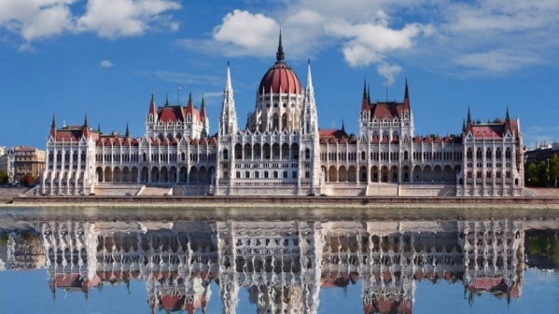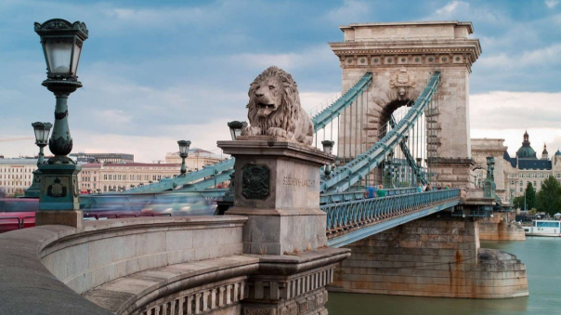
1 день
Встреча в аэропорту в 7.00*
Прибытие в Будапешт в 13.45. Трансфер в отель расположенный в центре Будапешта
Заселение. Свободное время. Вечером ужин с фольклорной программой, музыкой и танцами.
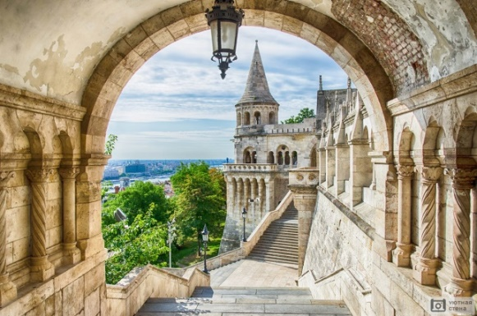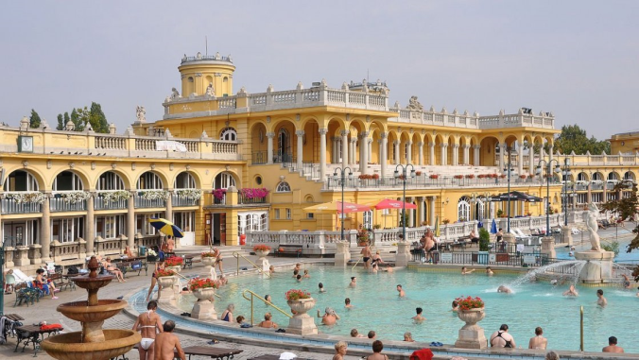
2 день
Автобусно -пешеходная экскурсия по Будапешту. Венгерская столица по праву считается одним из красивейших городов Европы (4 часа). Cвободное время. Можно посетить купальни Геллерта или Сечени.
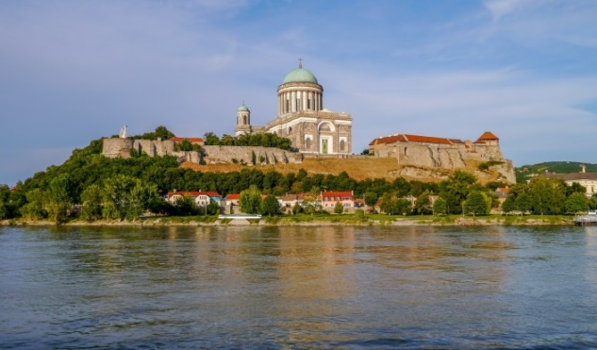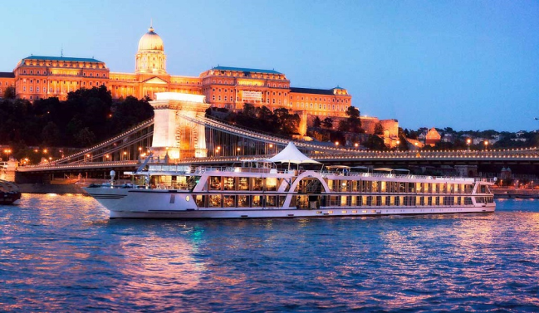

3 день
Сегодня приглашаем вас на интереснейшую экскурсию Излучина Дуная: Эстергом, Вишеград, Сентендре. Вы посетите три совершенно разных по атмосфере города, каждый из которых расскажет о своей главе в пестрой жизни Венгрии и подарит незабываемые пейзажи дунайских просторов. В течение дня, по вашему желанию, выделим время для посещения уютного заведения, где вы познакомитесь с национальной кухней. Обед в музее вин. В районе 21.00 возвращение в отель. Свободное время.
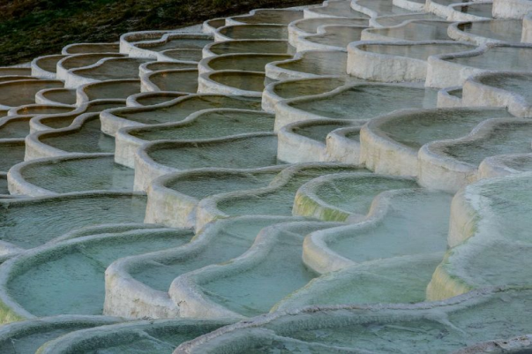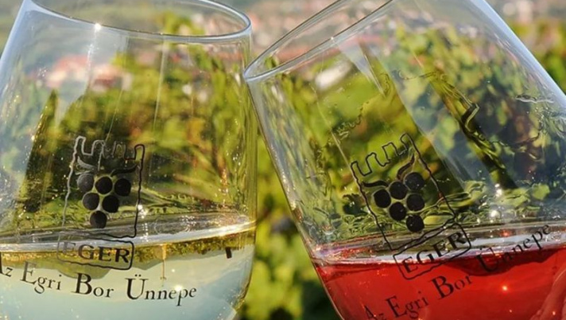

4 день
Экскурсия в Эгер с дегустацией вин в Долине Красавиц и термы Эгерсалока . Приглашаем вас в путешествие в город, известный своей архитектурой в стиле барокко, уникальными винами и целительными термальными источниками. Мы осмотрим город Эгер, а затем посетим курорт Эгерсалок, знаменитый своим соляным холмом природного происхождения, напоминающим травертины Памуккале. На обед предложим вам дегустацию вина и гуляш. В завершении экскурсии вас ждет прогулка по Дунаю на кораблике с бокалом шампанского.
5 день
Секешфехервар , Балатонфюред и полуостров Тихань
Секешфехервар - город королей. Это один из древнейших городов страны. Секешфехервар — первая столица государства. Здесь короновали и хоронили королей, хранили корону и коронационные принадлежности, содержали государственные архивы и присягали на верность властителям.
В Балатонфюреде пройдемся по Аллее Рабиндраната Тагора с великолепными платанами. На набережной, не спеша выпьем чашку кофе в одном из многочисленных кафе, покормим лебедей и чаек. Вы узнаете, почему такой особенный цвет воды у озера, чем уникален камыш и камышовые крыши, которые так популярны на полуострове Тихань, куда мы дальше и проследуем.
На полуострове находится старейший в Венгрии католический монастырь и аббатство. Город – сплошные игрушечные домики, крытые соломой. В них расположились музеи, магазинчики местных ремесленников, рестораны. Летом в Тихани проводится "Фестиваль лаванды", по красоте и содержанию не уступающий подобным французским праздникам.
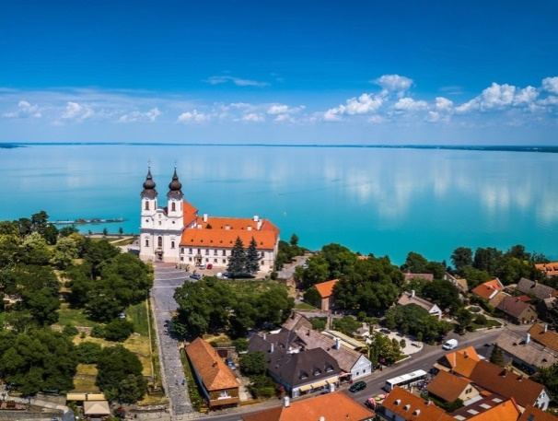 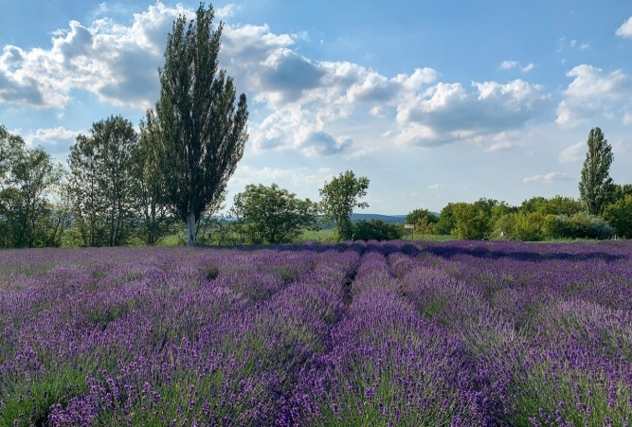
6 день
Свободный день. Для самостоятельных прогулок по городу.
7 день
Завтрак в отеле. После завтрака трансфер в аэропорт. В 14.25* Вылет в Таллинн
Расписание полета:
BT312 05 MAI TLL RIX 09.10- 10.00
BT491 05 MAI RIX BUD 12.50 - 13.45
BT 492 11 MAI BUD RIX 08.35 - 11.35
BT 317 11 MAI RIX TLL 13.50 - 14.40
В стоимость входит:
Перелет Таллинн-Будапешт-Таллинн (via Riga)
Багаж 23 кг +ручная кладь 8 кг
Трансфер аэропорт – отель - аэропорт
Размещение (2-местное) 7 ночей c завтраками в отеле D8 Hotel 3* в центре Будапешта
Обзорная экскурсия по Будапешту с местным гидом
Экскурсия « Излучина Дуная» Эстергом, Вишеград, Сентендре с обедом в ресторане
Экскурсия в Эгер с дегустацией вина и бобовым гуляшом
Экскурсия на Балатон – Секешфехервар, Балатонфюред, аббатство Тихань с обедом в ресторане
Услуги сопровождающего группы из Таллинна
…………………………………………………………
За дополнительную плату:Ужин с фольклорной программой, трансфером и гидом ( еда, вино, музыка и танцы в национальном стиле) 65 евро/чел в 1-ый день
Прогулка на кораблике по Дунаю с гидом и бокалом шампанского.. 35 евро на 4-ый день
Термальные купальни Будапешта
Вход в Вышеградскую крепость 7 евро/чел на 3-й день
Вход в музей марципана 3 евро/чел на 3-й день
Термальные купальни Эгерсалока 18 евро/чел на 4-ый день
Билеты в аббатство Тихань 8 евро/чел на 6 день
………………………………
Внимание! Порядок проведения экскурсий по дням может изменится! Возможная доплата за топливо, связанная с подорожанием транспортных услуг в Венгрии в 2024NB! Тем , кто желает фиксированное место в трансферном и экскурсионном автобусе - доплата 20 евро.

